**PRACOVNÝ LIST – Geografia SLOVENSKA**

1. a.) Ktoré základné geomorfologické celky sa rozprestierajú na území Slovenska

b.) Uveďte, na ktoré menšie podjednotky sa delia a čo zahŕňajú

c.) Zaraďte uvedené pohoria: *Biele Karpaty, Vihorlatské vrchy, Nízke Tatry, Pieniny, Javorníky, Slanské vrchy, Malé Karpaty*

|  |  |
| --- | --- |
| ***Geologické pásmo*** | ***Pohorie*** |
| JADROVÉ pásmo |  |
| SOPEČNÉ pásmo |  |
| FLYŠOVÉ pásmo |  |
| BRADLOVÉ pásmo |  |

2. Vyznačte na priloženej mape SR (pracovná obrysová mapa) tieto povrchové celky: *Záhorská nížina, Vihorlat, Malé Karpaty, Laborecká vrchovina, Malá Fatra, Východoslovenská nížina.*

3. Vyznačené povrchové celky zaraďte do klimatických oblastí a charakterizujte ich.

4. Na vrchole Sitna je teplota vzduchu 15°C. Aká bude teplota vzduchu za štandardných podmienok na Gerlachovskom štíte a na najnižšom mieste Slovenska?

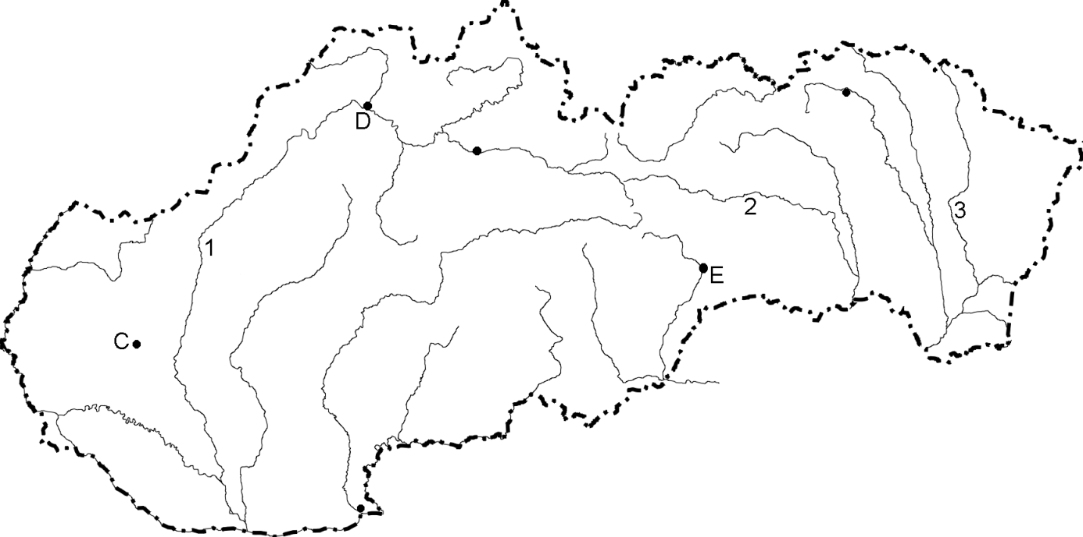

5. Opíšte historický vývoj územia Slovenska.

6. Charakterizujte polohu Slovenska z rôznych hľadísk /matematická, výšková, vzhľadom k moriam a oceánom, na hlavnom európskom rozvodí, geopolitická poloha/, vysvetlite dôsledky jednotlivých polôh.

7. a.) Definujte pôdny typ, pôdny druh. Lokalizujte ich výskyt na Slovensku a posúďte z hľadiska úrodnosti.

b.) Aké pôdne typy sa vyskytujú v miestnej oblasti?

c.) Vysvetlite vplyv človeka na pôdu.

8. Definujte cestovný ruch, zaraďte ho do príslušného sektoru hospodárstva

9. Analyzujte cestovný ruch Slovenska z hľadiska návštevnosti (poukážte na nedostatky)

10. Navrhnite exkurziu po Slovensku /regióne/ tak, aby boli zahrnuté jednotlivé formy cestovného ruchu, v jednotlivých kategóriách uveďte príklady.

11. a.) Slovensko – geografický vývoj územia

b.)Súčasťou ktorých štátov bolo Slovensko v minulosti, vymedzenie ktorých hraníc bolo problematické?

12. a.)Vysvetlite rozdiely medzi 3 základnými typmi režimu odtoku riek Slovenska.

b.) Na obrysovej mape pomenujte vybrané rieky /D,G,E/ zaraďte ich podľa typu režimu odtoku.

13- Opíšte, ako vznikli jazerá na Slovensku, príklady.

14. Charakterizujte hydrografickú sieť v miestnej oblasti.

